**KOM HEILIGE GEEST…**

**op weg naar Pinksteren in Corona-tijd…**

**even contact nemen zonder (mond)masker…**

[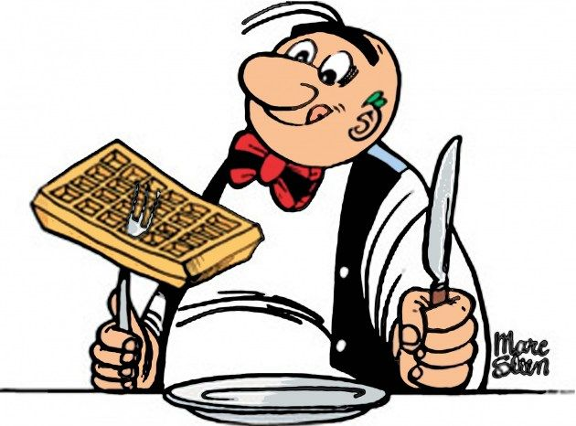](https://www.google.be/url?sa=i&url=https://www.pinterest.com/pin/188377196893240206/&psig=AOvVaw3qf_HYur8Wz_stFJaLmvd_&ust=1588872777759000&source=images&cd=vfe&ved=0CAIQjRxqFwoTCMDZ3L_in-kCFQAAAAAdAAAAABAD)

Hallo,

heb je dat gehoord van die man die wafels wilde bakken en daar dringend gist voor nodig had? Hij stapte dus naar een grootwarenhuis. Boven het draaihekje hing een levensgroot bord met de waarschuwing dat iedere klant verplicht gebruik moest maken van een boodschappenwagentje, speciaal ontsmet omwille van Corona. Dus pakte hij een kar en welgemoed ging hij op speurtocht naar de gist. Ter plekke gekomen nam hij voorzichtig één brokje gist in zijn handen, en deponeerde het plechtig in zijn winkelkar. En mits het zorgvuldig in acht nemen van de ‘social distance’, kwam hij uiteindelijk in de file aan de kassa terecht.

Met zijn kleine brokje gist stond hij er compleet verloren bij tussen al die propvol geladen karren. De andere klanten keken hem van achter hun mondmasker met grote ogen aan, alsof ze wilden zeggen: zoiets doe je toch niet, zo’n kar uit de supermarkt vrààgt toch om boordevol geladen te worden! En daarbij: je houdt hier de hele boel op met jouw onnozel pakje gist…

Als aalmoezeniers willen wij proberen dag na dag de ‘spirit’ er wat in te houden, en mee helpen zorgen dat het hier ook een beetje ‘geestig’ kan zijn – zelfs in deze bizarre corona-tijden. Precies dààrom maken we deze ‘Geestige Gazetjes’. Om te laten blijken: we komen er samen wel door. In dit Gazetje nummer 5 gaat het over de Geest als gist en spiritus (sanctus). Hoe we daar bij komen verneem je verder wel.

We hopen van harte dat jullie er deugd aan hebben. ‘Oet junder an’t gès’ hé – in vrije vertaling: ‘Laat de moed niet zakken’!

jullie aalmoezeniers

 [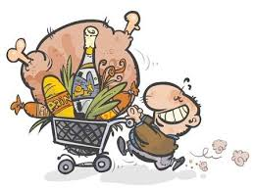](https://nl.123rf.com/clipart-vectoren/satisfied_customer.html?alttext=1&orderby=4&start=100&sti=)

**op verhaal komen**

**HET MIRAKEL VAN DE WAFELENBAK…**

Als kleine jongen heb ik mijn moeder zaliger af en toe een mirakel zien doen. Het begon meestal op een verloren vakantiedag, en ik mocht een beetje helpen. ‘Ga vlug bij de bakker één frank gist halen!’ Bij de terugkeer was ik ontgoocheld, omwille van het kleine brokje gist dat moeder maar besteld had, terwijl ik zelf herinneringen had aan een vorige wafelenbak met stapels wafels en overvolle tafels.

Dan werd het deeg klaargemaakt, en met grote ogen zag ik dat kleine beetje gist verdwijnen in de massa. De grootste ketel moest er worden bijgehaald, en met een handdoek boven op de pot werd het hele zaakje onder de Leuvense stoof gezet om te ‘rijzen’ (ik dacht steevast aan ‘reizen’ – wat het allemaal nog onbegrijpelijker maakte!) Met een quasi-kwade blik voegde moeder er nog aan toe: ‘Zorg dat je er af blijft!’

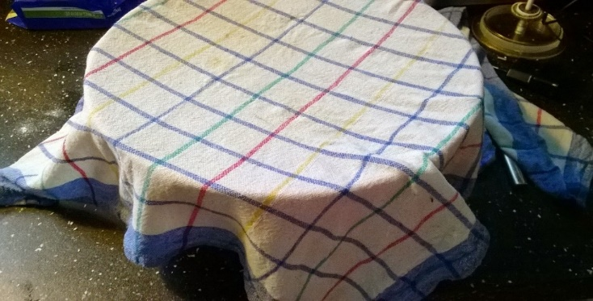

Wij hadden namelijk een winkel thuis, en telkens wanneer moeder een klant moest bedienen, ging ik stiekem onder die handdoek loeren om te zien hoe ver het al stond met dat fameuze ‘reizen’… Geen verandering te bespeuren in het begin! Maar dan ineens grote paniek: ‘’Moeder, kom vlug, de ketel gaat overlopen…’ Met gulle gebaren begon moeder dan wafels te bakken, en net als de vorige keren werd het een smulpartij voor klein en groot.

**EN LEID ONS NIET IN BEKORING…**

Tot op vandaag moet ik in mijn (pastoraal) bezig-zijn met mensen geregeld het gevecht leveren tegen de vier ontgoochelingen van de wafelenbak. **Eén**: wat is het toch allemaal klein en kwetsbaar waar we mee bezig zijn: geloof, hoop en liefde... **Twee**: dat kleine brokje gist verdwijnt zomaar in die volle ketel deeg. Wat blijft er van over en wat komt er van terecht? **Drie**: waarin bestaat precies de werking van dat kleine beetje gist? Wat doet het (er toe)? En **vier**: altijd weer dat ongeduldig willen loeren onder de handdoek, om te zien of het al een beetje vooruit begint te gaan. De beproeving van de lange duur en de paniek omdat de hele boel op het einde misschien toch nog de mist in gaat…

Mijn moeder was wijs genoeg om te weten dat het wonder gewoon op ons stond te wachten onder de Leuvense stoof. Tenminste als we aan de bekoring van het ‘loeren’ wisten te weerstaan. Het geheim van de wafelenbak zit verscholen in dat kleine brokje gist. Je moet het alleen geduldig zijn werk laten doen…

**adem halen uit de Verte…**

**Kom, heilige Geest**

Wanneer het me niet meer kan schelen,  
wanneer het genoeg is geweest,  
wanneer alles lijkt tegen te gaan,  
wanneer ik me terugplooi op mezelf,  
wanneer ik beschaamd ben over mezelf,  
kom dan, heilige Geest.

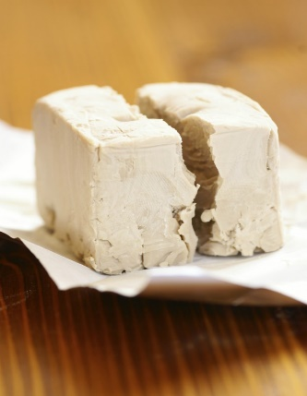

Wanneer ik bergen wil verzetten,  
wanneer ik goed wil zijn voor iedereen,  
wanneer ik vrede wil brengen onder de mensen,

wanneer ik vergeving wil vragen en schenken,  
kom dan, heilige Geest.

Wanneer ik wil bidden en de stilte niet vind,  
wil troosten en de woorden niet ken,  
wil helpen en niet weet hoe,  
wanneer ik wil geloven, hopen en beminnen,  
kom dan, heilige Geest.

**Moslims over de hele wereld vieren dit weekend het Suikerfeest (Eid al-Fitr)**

**We wensen hen van harte geluk bij het einde van de Ramadan!**

**EID MUBARAK!**



**Suikerfeest (Eid al-Fitr) - einde van de Ramadan- zondag 24 mei 2020**

Het Suikerfeest, Eid al-Fitr of 'Id al-Fiṭr, is het 'Feest van het breken van de vasten' bij het einde van de [Ramadan](https://www.beleven.org/feest/ramadan). Het feest begint officieel de voorgaande avond bij zonsondergang wanneer volgens de [islamitische kalender](https://www.beleven.org/feesten/kalenders/islamitische_kalender.php) een nieuwe dag begint, dit jaar op zaterdagavond 23 mei 2020. Het exacte begin is afhankelijk van het verschijnen van de sikkel van de nieuwe maan en kan verschillen per land. Het Suikerfeest duurt drie dagen en is (na het Offerfeest) het tweede grootste feest in de islamitische kalender.

Het Suikerfeest is de uitbundigste gebeurtenis in het islamitische jaar. Eerst gaat vrijwel iedere moslim naar een moskee voor het uitspreken van het feestgebed. Na het gebed omhelst men elkaar en kan het feest beginnen. Kinderen kussen de hand van hun ouders en brengen die naar hun voorhoofd. Het feest duurt vaak meerdere dagen, want er wordt aan veel mensen gedacht en als het kan een bezoek gebracht; buren, familie, vrienden, arme mensen en ook de overledenen worden niet vergeten. Deze dag is ook de gelegenheid om ruzie of conflicten van de afgelopen tijd uit te praten of bij te leggen. Er mag weer overdag gegeten worden en dat wordt dan ook overvloedig gedaan: het lekkerste en zoetste eten wordt op tafel gezet.

Wij wensen alle moslims binnen en buiten de gevangenis van harte een GEZEGEND SUIKERFEEST!

**de Geest inspirerend aan het werk in de Bijbel**

***‘Waarmee kan je Gods Rijk vergelijken? Het is als gist. Een vrouw verwerkte het in drie maten bloem totdat het deeg helemaal van gist doordrongen was…’ (Matteüs 13,33)***

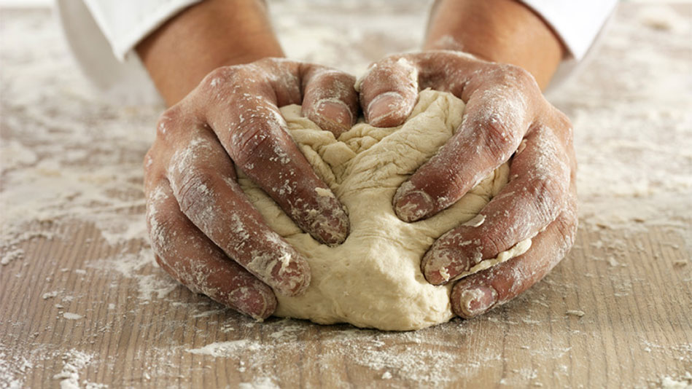

Bijna elke gelijkenis die Jezus voor het Rijk Gods gebruikt wijst op het feit dat het allemaal heel klein begint. Een brokje gist is klein en onaanzienlijk. Maar het is sterk en impulsief, en ongelofelijk levenskrachtig. Het doet zijn werk in stilte, onder de handdoek bij de Leuvense stoof. Zo is het ook met het mosterdzaadje – het kleinste van alle zaadjes! En met het beetje zaad dat in de goede aarde valt…

Hoeveel gist heb je nodig om een brood te bakken? Daarvoor ben ik snel even onze bakker-om-de-hoek gaan consulteren. Gewoon even vragen hoe de verhouding gist/bloem voor brooddeeg moet zijn. ‘Hangt er van af’, zei hij, ‘maar voor gewoon brood neem je zowat 30 gram gist voor 1 kg. bloem…’ En (leek zijnde in het vak) vroeg ik nog wat er zou gebeuren mocht ik er per ongeluk te veel gist in doen… Het bleef even onheilspellend stil, en toen fluisterde hij me toe: ‘Pas op, jongen, dat je geen toeren uithaalt met die gist! Dat is dynamiet hoor, daar zit ongelofelijk veel kracht en energie in…’

Als beginnend ‘geest-elijke’ heb ik een tijd lang gedacht dat het Rijk Gods er pas zou komen als iederèèn en helemààl gist zou geworden zijn. Of toch zoveel mogelijk mensen. Maar dat kàn dus niet, zegt onze bakker-van-de-hoek (en het evangelie geeft hem gelijk). En vooral: het hoèft ook niet. Een beetje gist is meer dan genoeg. Laat het rustig zijn werk doen, en als het meeslaat… is ’t spel gebakken!

***Benieuwd of het klopt? Zoek het eens op in de bijbel – Matteüs, hoofdstuk 13. Daar heb je enkele van die gelijkenisjes bij elkaar. Heb je geen bijbel? Dan kan je er altijd eentje lenen via de aalmoezeniers.***

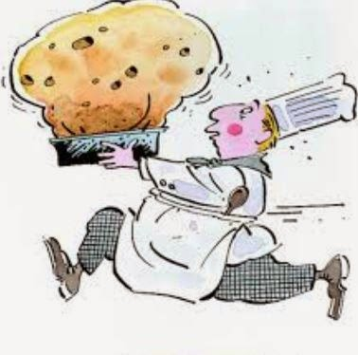

**beeldspraak**

[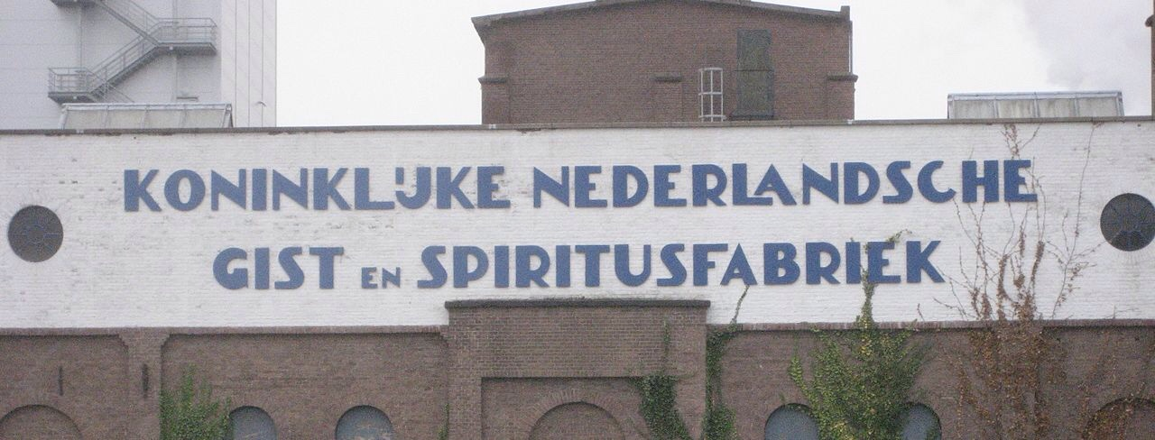](https://www.google.be/url?sa=i&url=https://pixotale.com/story/8796446/&psig=AOvVaw1kwWuPbH0LS6FsFPMpoMeg&ust=1588874336741000&source=images&cd=vfe&ved=0CAIQjRxqFwoTCKDV6Kbon-kCFQAAAAAdAAAAABAI)

**GIST- EN SPIRITUSFABRIEK…**

Wie indertijd het Grootseminarie in Brugge wilde bezoeken, kon best op zijn neus vertrouwen. Zat de wind een beetje goed, dan kon je al van ver de ‘Gistfabriek’ ruiken. En die was maar een boogscheut van de Potterierei verwijderd… Als seminarist vond ik het altijd indrukwekkend wat in grote letters boven die ‘Gistfabriek’ geschreven stond: ‘Koninklijke Nederlandsche Gist en Spiritusfabriek’. Dàt produceerde men daar: gist en spiritus. Gist en Geest. Twee keer hetzelfde woord (alleen de klinker verschilt). En in het Latijn klinkt ‘Heilige Geest’ als ‘Sanctus Spiritus’…

Ik heb dikwijls gedacht: dat moesten ze dringend ook in grote letters boven het Grootseminarie zetten - ‘Gist- en Spiritusfabriek’. Hier vormt men mensen met inspiratie, waarin de Geest van God soms doorbreekt, zoals in Petrus en zijn kameraden op de eerste Pinksterdag. Het hele cenakel waar ze samen waren stond in vuur en vlam van zoveel ‘spiritus’. En buiten zegden verbaasde toeschouwers een beetje spottend: ‘Die mannen zijn dronken van zoete wijn…’ (Handelingen 2,13) Die zijn ‘zot’ of die zijn ‘zat’ - dat is òòk maar een lettertje verschil…

Als straks hier in de gevangenis iemand op je schouder tikt en vraagt: ‘Hoe is ’t? Gaat het een beetje..?’ Of als je bij een zoveelste bespreking van jouw situatie voelt dat je voor iemand geen lucht bent en geen dossier – maar een mèns… Als dat gebeurt, zeg dan niet spottend: ‘Gij hebt zeker een pint te veel op? ‘Zijt gij zat of zot misschien..?’ Want het zou wel eens de Heilige Geest kunnen zijn die het hart van die mens beweegt naar jouw hart.

Als de Geest ook in de gevangenis zijn werk mag doen, kan hier of daar een cel misschien even een klein ‘Gist en Spiritusfabriekje’ worden, waar het leven leefbaar wordt en het samenleven draaglijk blijft. Wanneer dat gebeurt, is het hier even Pinksteren geworden vandaag.

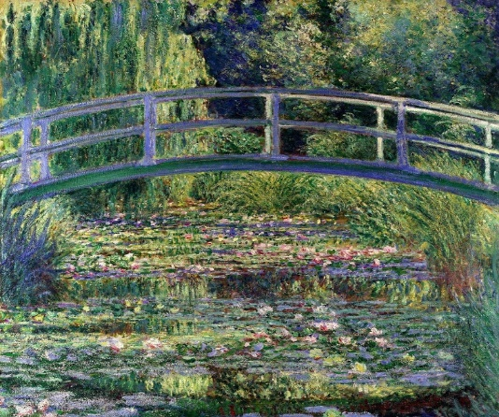

**inspirerende gedichten en gedachten**

Pas een hele tijd na mijn kennismaking met de ‘Gist- en Spiritusfabriek’ in Brugge, ontdekte ik dat er ook gist bestaat van Vlaamse origine. Die wordt in Gent geproduceerd onder de naam ‘Bruggeman’.

Schitterend toch! Wat een geweldige extra-opdracht wordt ons hiermee vanwege de gist en de geest toegespeeld! Een christen moet niet alleen van ‘spirit’ weten en be-geest-erd zijn - hij of zij moet ook brug zijn, mens die wil dragen en ver-dragen, die dwarsverbindingen slaat, overkanten verenigt en verdeelde mensen samenbrengt.

In het aloude ganzenspel is nummer zes de brug – en wie het geluk heeft op die brug terecht te komen, mag meteen doorschuiven naar nummer twaalf. Dubbel zo ver als verwacht en verdiend. Gewoon, omdat je iemand tegenkwam die brug voor je wilde zijn (‘I will lay me down, like a bridge over troubled water’ – weet je wel?)

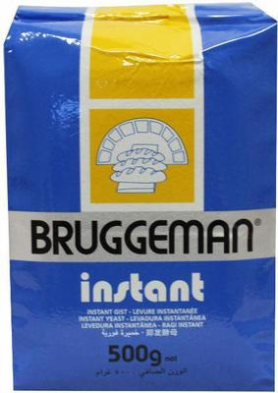

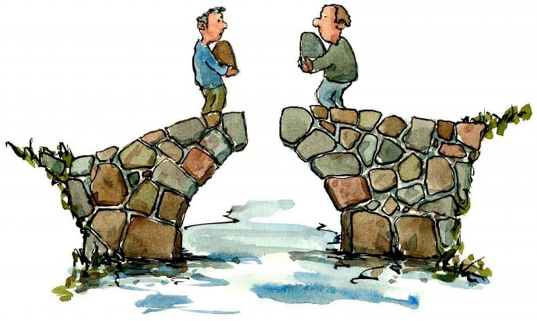

***Zijn er mensen in jouw leven die voor jou ooit ‘brug’ geweest zijn? Die zich voor jou ‘neergelegd hebben’ en je geholpen hebben om vanuit een moeilijke situatie tòch te kunnen oversteken naar één of andere overkant? Maak eens een kleine ‘litanie’ met hun namen – en zet na elke naam zoiets als ‘Bid voor ons…’ Spreek die litanie dan (bijvoorbeeld voor het slapen gaan) eens langzaam uit als een soort avondgebed…***

**Litanie-van-alle-mensen**

Een moeder is brug tussen haar schoot en het leven.

Een vriend is brug tussen alleen en samen.

Een verpleegster is brug tussen leven en dood.

Een priester is brug tussen mensen en God.

Een vader is brug tussen klein-blijven en groot-worden.

Een oude mens is brug tussen verleden en toekomst.

Een dichter is brug tussen werkelijkheid en droom.

Een kind is brug tussen reeds en nog niet.

Een meisje is brug voor haar jongen.

Een jongen is brug voor zijn meisje.

De nacht is brug tussen gisteren en morgen.

Een zoen is brug tussen spreken en

zwijgen.

Een lied is brug tussen klank en woord…

Ieder van jullie kan een brug zijn

waarover ik loop.

En ik vraag jullie:

zorg dat ik veilig kan overgaan.

Ik zal jou herkennen

als de rots in de rivier,

als de steen in de bedding,

als de steunende hand,

als het woord dat mij draagt.

Ik zal hardop jouw naam noemen,

als jij mij draagt…’

(vrij naar M. Ploem en H. Roeffaers in ‘Als een zachte bries…’)

**Bruggeman’s Genever**

[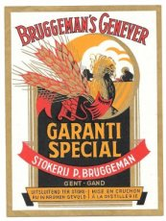](https://www.collector-items.com/shops/shop45793/gen120-bruggeman-genever-20.jpg)[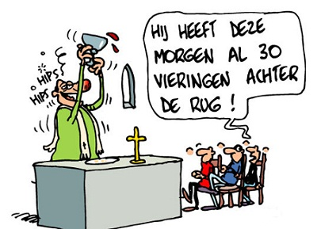](https://www.google.be/url?sa=i&url=http://www.bloggen.be/cartoonblog/archief.php?ID%3D1431198&psig=AOvVaw1Dpbu5IHtPQeLopt_CPPCb&ust=1586374097457000&source=images&cd=vfe&ved=0CAIQjRxqFwoTCPiyz5qG1-gCFQAAAAAdAAAAABAU)

**de Geest waait hier en nu vandaag**

Maaltijd houden te midden het puin. Tòch verbroederen en gemeenschap vormen, ook al ligt alles om je heen in brokken en stukken. De hoop aan flarden geschoten, de vrede ver weg. En toch, en toch…

Kom, doe je schoenen uit en zet je neer in de kring. De avond valt, voorbij is de hitte van de dag. Even geen geweld meer nu. Want wij horen samen. Spreek woorden van verzoening en deel wat je hebt. Hoe dan ook: er is genoeg voor iedereen. En morgen - morgen zien we wel…

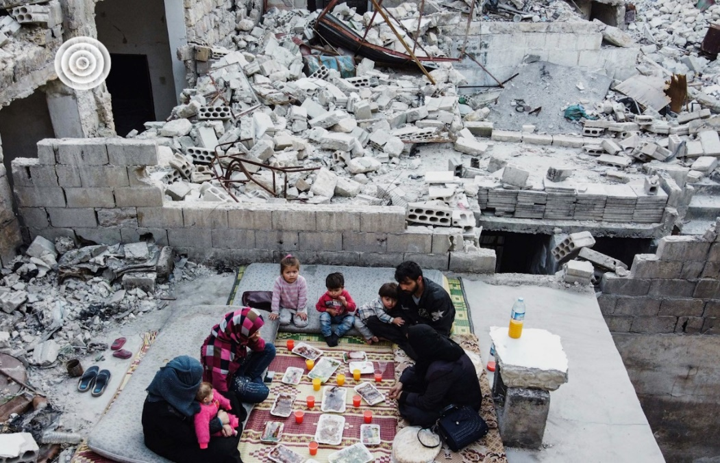

Het gezin van Tareq Abu Ziad breekt hun vasten (iftar) bij zonsondergang tussen het puin van hun vernielde huis. ([Foto uit ‘In het spoor van Rudi Vranckx](https://www.facebook.com/InHetSpoorVanRudiVranckx/posts/3077606965593990)’)

**inspiratie van binnen de muren**

*Een gedetineerde zegt: jullie vroegen om ook eens een gebed neer te schrijven. Een uitdaging waar ik graag op in ga.*

Onze Vader,

die in de hemel zijt.

ik zit hier laag bij de grond en in de shit.

Sloop die muren om me heen

en vergeef me mijn schulden.

Wellicht zal Jij de enige zijn die het kan.

Verlos me van het kwade in mezelf

zodat ik vergeven kan,

zodat ik kan delen het brood en de wijn,

zodat ik-zal-er-zijn

voor mijn vijanden én mijn vrienden

werkelijkheid wordt,

zodat ik ook doe wat ik zeg.

Laat het zo geschieden,

want ik heb Je nodig

zodat Uw wil kan geschieden

zodat Uw rijk kan komen.

Geef Jij me het brood,

dan zorg ik voor de wijn.

Wij samen,

alle dagen tot in eeuwigheid.

Laat het zo zijn. (C.D.)

**mag het ook even Geest-ig?**



Aan het einde van elk Nero-avontuur laat Madame Pheip telkens hele stapels Brusselse wafels aanrukken voor Petoetje, Petatje, Adhemar, Jan Spier, Detective van Zwam en de rest van het bonte gezelschap dat in de strip meespeelde. De wafelenbak, die voor het eerst plaatsvond in het album *De Juweleneter* (1964), werd even typisch voor het einde van elk Neroverhaal als [Lucky Luke](https://nl.wikipedia.org/wiki/Lucky_Luke) die "I'm a poor lonesome cowboy" zingt of [Wiskes](https://nl.wikipedia.org/wiki/Wiske) [knipoog](https://nl.wikipedia.org/wiki/Knipperen) in de verhalen van ‘Suske en Wiske’.

Madam Pheip is een vrouw die voortdurend [pijp](https://nl.wikipedia.org/wiki/Pijp_(rookgerei)) rookt. Ze verbruikt alleen tabak van het merk "*fleur de matras*"(woordspeling op "Fleur de [Madras](https://nl.wikipedia.org/wiki/Madras)"), en is zo'n ervaren pijprookster dat ze met de rook die ze uitademt rookgordijnen kan aanleggen.

Ze gedraagt zich vrij bazig, vooral tegen haar man. Ze slaat hem regelmatig in elkaar als hij aandacht zoekt bij andere vrouwen of haar beledigt. Ze beschermt haar kinderen alsof haar leven er van afhangt. En verder houdt zij er van te roddelen en te winkelen met [Madam Nero](https://nl.wikipedia.org/wiki/Madam_Nero). Ze liggen regelmatig in de clinch, maar leggen altijd tijdig hun onderlinge geschillen bij om aan het einde van het verhaal de traditionele [wafelenbak](https://nl.wikipedia.org/wiki/Wafel) te kunnen organiseren. Madam Pheip zorgt meestal voor de bediening en Nero houdt een speech waarbij hij keer op keer zijn champagneglas aan stukken slaat.

Die wafelenbak op het einde van elk Nero-verhaal is een prachtig symbool voor wat onze zondagse vieringen in de kerk of kapel kunnen zijn. Het stripverhaal van de week is dan weer eens uitverteld. Er zijn conflicten geweest en allerlei avonturen. Maar eind goed, al goed: het Rijk Gods is weer wat dichterbij gekomen. Dus kunnen we samen aan tafel gaan. Iedereen die meespeelde is welgekomen, want ieder heeft zijn deel gehad in de goede afloop. En stiekem mogen we daar ook altijd even dromen van de Grote Wafelenbak die ons ooit zal te wachten staan op het einde van de geschiedenis, wanneer het verhaal van God en de mensen helemaal uitverteld zal zijn… Dat zal een feest zijn, dàt zal pas ‘geest-ig’ zijn!

